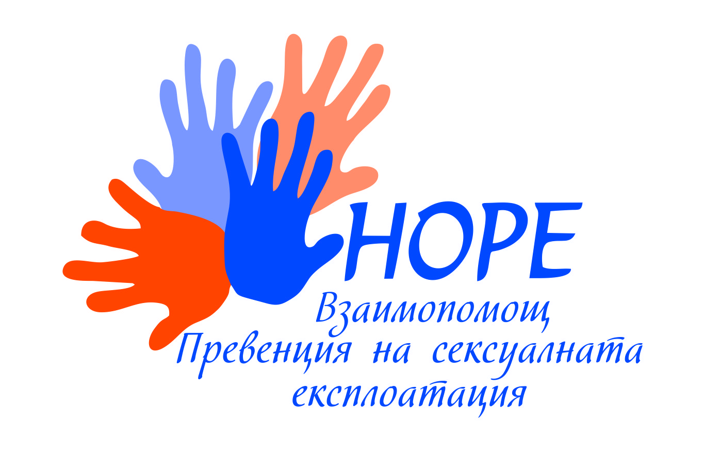

Работна среща за служители по проект „HOPE“
План за действие на организация



План за действие на организация

- Кои са най-важните неща, които научихте от работната среща по проекта „HOPE“?

- Какви промени бихте могли да направите вследствие на работната среща по проекта „HOPE“?

- Какво бихте могли да направите, за да се увеличи онлайн безопасността на младите хора, с които работите във вашата организация?

- Как ще изготвите обединен работен механизъм на местно ниво, която да се справи с уязвимостта към експлоатация сред младежите със СОП и/или в неравностойно социално положение?

- С кого още бихте могли да работите по темата?

- Как бихте подкрепили младите хора, с които работите, за да изготвят те свои индивидуални планове за превенция на сексуалната експлоатация и/или за да включите темата „сексуална експлоатация“ в техните планове за подкрепа?

- Как ще се уверите, че повишаването на знание за сексуална експлоатация ще посрещне нуждите на всички (млади хора със СОП и/или в неравностойно социално положение, служители, родители, ...)?

- Какви промени бихте направили във вашата организация, така че, освен младите хора със СОП и/или в неравностойно социално положение, служителите също да могат своевременно да реагират на всеки възникнал проблем относно сексуалната експлоатация?

- Каква подкрепа бихте осигурили на персонала да продължи да научи повече за „превенция на сексуaлнaта експлоатация“ и/или да проведе работни срещи по темата и да предприеме промени в работата си, за да отговори на проблема?

- Как би трябвало да бъдат подкрепени родители и лица, които се грижат за млади хора със СОП и/или в неравностойно социално положение, за да научат повече за проблема „сексуална експлоатация“?

